МІНІСТЕРСТВО ОСВІТИ І НАУКИ УКРАЇНИ

ВІДКРИТИЙ МІЖНАРОДНИЙ УНІВЕРСИТЕТ РОЗВИТКУ ЛЮДИНИ «УКРАЇНА»

Реферат

На тему «Нейронные сети»

**виконав:** студенти *ІІІ курсу* гр. *ПІ-31/14*

КИЇВ – 2016

### ПЛАН

### Введение

### Нейронные сети

### Задачи, решаемые на основе нейронных сетей

### Заключение

### Список литературы

### Введение

### Нейрокомпьютинг - это научное направление, занимающееся разработкой вычислительных систем шестого поколения - нейрокомпьютеров, которые состоят из большого числа параллельно работающих простых вычислительных элементов (нейронов). Элементы связаны между собой, образуя нейронную сеть. Они выполняют единообразные вычислительные действия и не требуют внешнего управления. Большое число параллельно работающих вычислительных элементов обеспечивают высокое быстродействие.

Компьютер выполняет команды последовательно. Однако в голове человека каждый нейрон является маленьким процессором (который принимает сигнал, преобразует его, и подает на выход). И таких процессоров у нас в голове миллиарды. Получаем гигантскую сеть распределенных вычислений. Сигнал обрабатывается нейронами одновременно.

Это свойство потенциально проявляется и в искусственных нейронных сетях. Если у вас многоядерный компьютер, то это свойство будет выполняться. Для одноядерных компьютеров никакой разницы заметно не будет. Нейронные сети решают задачи быстрее большей части других алгоритмов.

### В настоящее время разработка нейрокомпьютеров ведется в большинстве промышленно развитых стран.

Нейрокомпьютеры позволяют с высокой эффективностью решать целый ряд интеллектуальных задач. Это задачи распознавания образов, адаптивного управления, прогнозирования, диагностики и т.д.

Нейрокомпьютеры отличаются от ЭВМ предыдущих поколений не просто большими возможностями. Принципиально меняется способ использования машины. Место программирования занимает обучение, нейрокомпьютер учится решать задачи.

Обучение - корректировка весов связей, в результате которой каждое входное воздействие приводит к формированию соответствующего выходного сигнала. После обучения сеть может применять полученные навыки к новым входным сигналам. При переходе от программирования к обучению повышается эффективность решения интеллектуальных задач.

Вычисления в нейронных сетях существенно отличаются от традиционных, в силу высокой параллеленности их можно рассматривать как коллективное явление. В нейронной сети нет локальных областей, в которых запоминается конкретная информация. Вся информация запоминается во всей сети.

Цель реферата – рассмотреть понятия «нейрокомпьютер», «нейронные сети».

1. Нейронные сети

Разберемся с терминологией. Что такое искусственный интеллект, машинное обучение и искусственные нейронные сети. Как они связаны?

Начнем с самого важного, с искусственного интеллекта.

Искусственный интеллект (ИИ) (Artificial intelligence, AI):

1. наука о создании интеллектуальных (умных) машин (чаще всего — компьютерных программ).

2. свойство интеллектуальной системы выполнять творческие функции, которые считаются прерогативой человека.

В обоих определениях выше присутствует словосочетание «интеллектуальная машина (система)». Поясню его подробнее. Интеллектуальная машина — система (например, программа), способная выполнять задачи, считающиеся творческими.

Другими словами искусственный интеллект и наука о творческих системах, и сама способность «творить» этих систем.

Машинное обучение (Machine learning) — подраздел искусственного интеллекта, изучающий различные способы построения обучающихся алгоритмов.

Стоит уточнить, что под обучающимися алгоритмами понимаются алгоритмы, которые меняются (обучаются) каким-то образом в зависимости от входных данных.

Машинное обучение — очень обширная область знаний. Можно ведь по-разному определять слово «обучение» и каждый раз получать интересные результаты. Однако среди множества парадигм и подходов в машинном обучении выделяется одна очень интересная область — искусственные нейронные сети.

Искусственные нейронные сети (ИНС) (Artificial neural networks, ANN) — упрощенные модели биологических нейронных сетей.

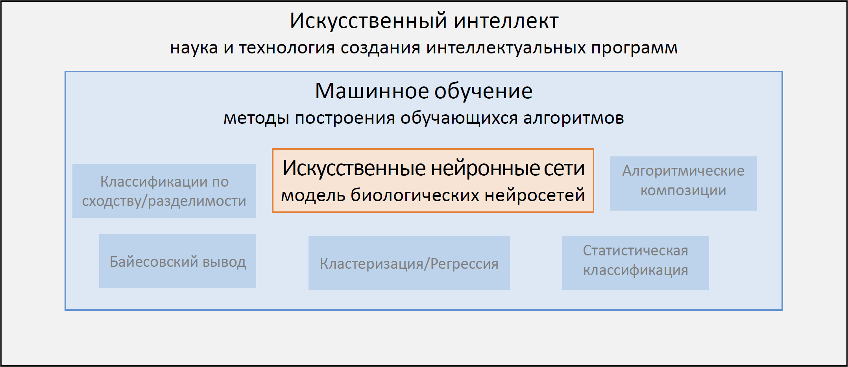

Зададимся вопросом. А что такое биологические нейронные сети? Если вы помните школьную программу по биологии, то ответ скорее всего сразу пришел вам в голову. Вообще-то «голова» и есть один из ответов на этот вопрос. Точнее не голова, а наши мозги. Мозги есть не только у нас, но и у многих других животных. У животных без мозгов (медузы, черви) все равно есть нервная система.

Получается наш мозг представляет собой сложнейшую биологическую нейронную сеть, которая принимает информацию от органов чувств и каким-то образом ее обрабатывает (узнавание лиц, возникновение ощущений и т.д.).

Теперь задумаемся. А из чего состоит нервная система или мозг? Ответ очевиден **—**из нейронов. Наш мозг, как и любая биологическая нейронная сеть, состоит из совокупности нейронов. Строение биологического нейрона показано на рисунке ниже.

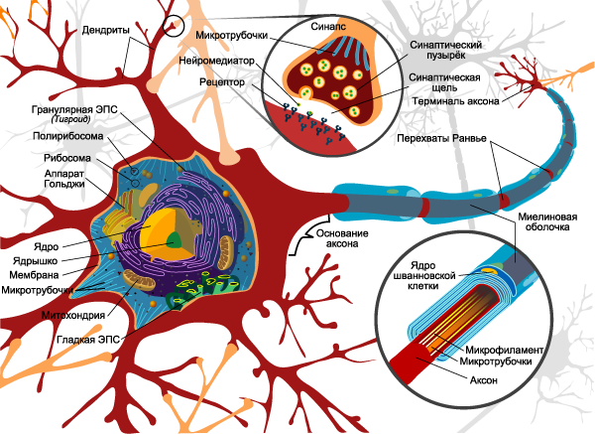

Толчком к развитию нейрокомпьютинга послужили биологические исследования. По данным нейробиологии нервная система человека и животных состоит из отдельных клеток - нейронов. В мозге человека их число достигает 1.0e10 - 1.0e12. Каждый нейрон связан с 1.0e3 - 1.0e4 другими нейронами и выполняет сравнительно простые действия. Время срабатывания нейрона - 2-5 мс. Совокупная работа всех нейронов обуславливает сложную работу мозга, который в реальном времени решает сложнейшие задачи. Отличия нейрокомпьютеров от вычислительных устройств предыдущих поколений:

### параллельная работа очень большого числа простых вычислительных устройств обеспечивает огромное быстродействие;

### нейронная сеть способна к обучению, которое осуществляется путем настройки параметров сети;

### высокая помехо- и отказоустойчивость нейронных сетей;

### простое строение отдельных нейронов позволяет использовать новые физические принципы обработки информации для аппаратных реализаций нейронных сетей.

Нейронные сети находят свое применение в системах распознавания образов, обработки сигналов, предсказания и диагностики, в робототехнических и бортовых системах. Нейронные сети обеспечивают решение сложных задач за времена порядка времен срабатывания цепочек электронных и/или оптических элементов. Решение слабо зависит от неисправности отдельного нейрона. Это делает их привлекательными для использования в бортовых интеллектуальных системах.

Разработки в области нейрокомпьютеров поддерживаются целым рядом международных и национальных программ. В настоящее время эксплуатируется не менее 50 нейросистем в самых различных областях - от финансовых прогнозов до экспертизы.

Разработки в области нейрокомпьютинга ведутся по следующим направлениям:

### разработка нейроалгоритмов;

### создание специализированного программного обеспечения для моделирования нейронных сетей;

### разработка специализированных процессорных плат для имитации нейросетей;

### электронные реализации нейронных сетей;

### оптоэлектронные реализации нейронных сетей.

### Отказоустойчивость

Иногда случается, так, что в результате наследственных заболеваний или других проблемах человеку приходится удалять половину головного мозга. Такие случаи действительно бывают. Поразительно то, что за определенное время оставшееся полушарие берет на себя функции исчезнувшего. Может быть не в полной мере, однако система (человек) продолжает функционировать.

Это свойство проявляется и у искусственных нейронных сетей. Они могут выдавать корректны результаты даже при значительном повреждении составляющих их компонентов.

Нейронные сети способны нормально функционировать даже при достаточно серьезных повреждениях.

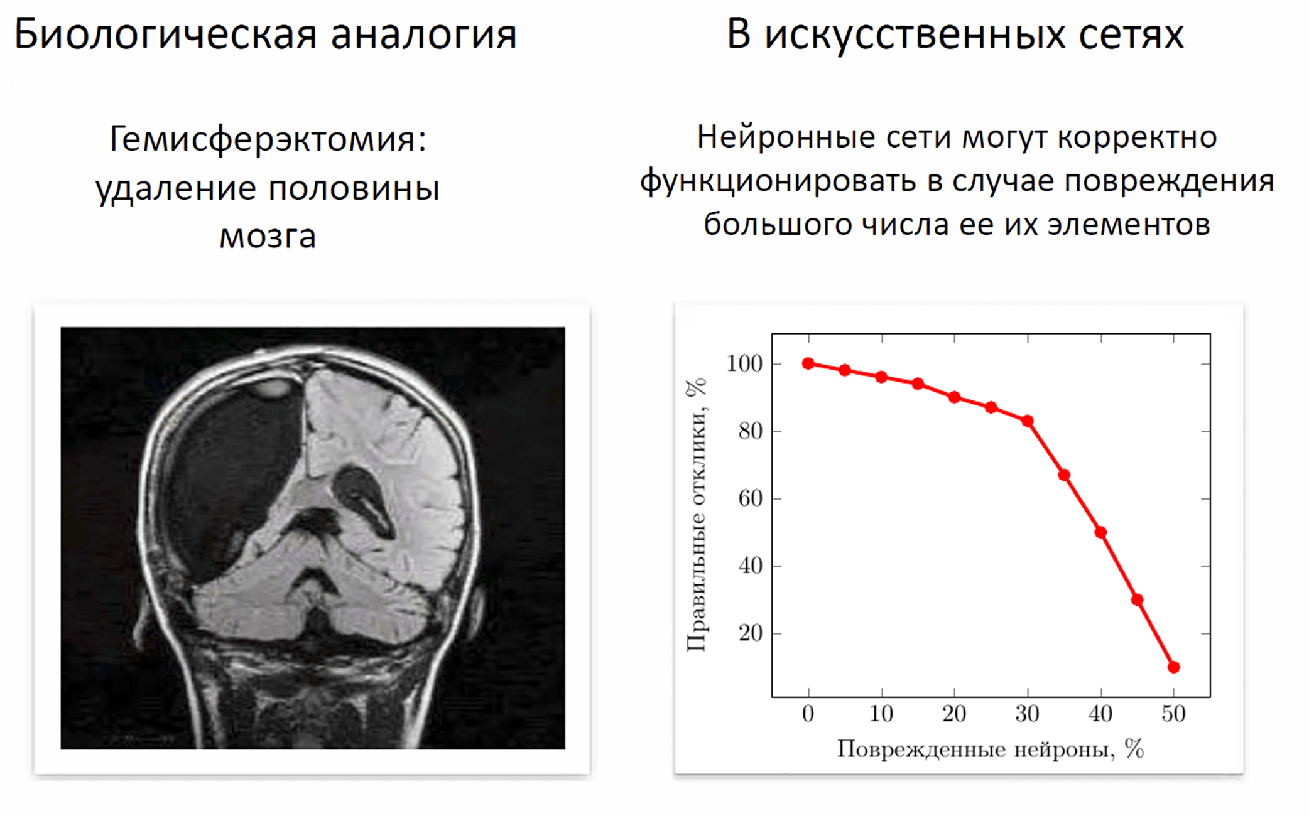

**Искусственный нейрон**(Artificial neuron) **—** упрощенная модель модель биологического нейрона.

В настоящее время наиболее массовым направлением нейрокомпьютинга является моделирование нейронных сетей на обычных компьютерах, прежде всего персональных. Моделирование сетей выполняется для их научного исследования, для решения практических задач, а также при определении значений параметров электронных и оптоэлектронных нейрокомпьютеров.

В основу искусственных нейронных сетей положены следующие черты живых нейронных сетей, позволяющие им хорошо справляться с нерегулярными задачами:

### простой обрабатывающий элемент - нейрон;

### очень большое число нейронов участвует в обработке информации;

### один нейрон связан с большим числом других нейронов (глобальные связи);

### изменяющиеся веса связей между нейронами;

### массированная параллельность обработки информации.

Прототипом для создания нейрона послужил биологический нейрон головного мозга. Биологический нейрон имеет тело, совокупность отростков - дендритов, по которым в нейрон поступают входные сигналы, и отросток - аксон, передающий выходной сигнал нейрона другим клеткам. Точка соединения дендрита и аксона называется синапсом(**Синапс**(Synapsis)**—** место стыка выхода одного нейрона и входа другого, в котором происходит усиление/ослабление сигнала.). Упрощенно функционирование нейрона можно представить следующим образом:

### нейрон получает от дендритов набор (вектор) входных сигналов;

### в теле нейрона оценивается суммарное значение входных сигналов. Однако входы нейрона неравнозначны. Каждый вход характеризуется некоторым весовым коэффициентом, определяющим важность поступающей по нему информации. Таким образом, нейрон не просто суммирует значения входных сигналов, а вычисляет скалярное произведение вектора входных сигналов и вектора весовых коэффициентов;

### нейрон формирует выходной сигнал, интенсивность которого зависит от значения вычисленного скалярного произведения. Если оно не превышает некоторого заданного порога, то выходной сигнал не формируется вовсе - нейрон "не срабатывает";

### выходной сигнал поступает на аксон и передается дендритам других нейронов.

Поведение искусственной нейронной сети зависит как от значения весовых параметров, так и от функции возбуждения нейронов. Известны три основных вида функции возбуждения: пороговая, линейная и сигмоидальная.

Для пороговых элементов выход устанавливается на одном из двух уровней в зависимости от того, больше или меньше суммарный сигнал на входе нейрона некоторого порогового значения.

Для линейных элементов выходная активность пропорциональна суммарному взвешенному входу нейрона.

Для сигмоидальных элементов в зависимости от входного сигнала, выход варьируется непрерывно, но не линейно, по мере изменения входа. Сигмоидальные элементы имеют больше сходства с реальными нейронами, чем линейные или пороговые, но любой из этих типов можно рассматривать лишь как приближение.

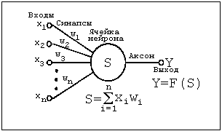

Искусственный нейрон

Нейронная сеть представляет собой совокупность большого числа сравнительно простых элементов - нейронов, топология соединений которых зависит от типа сети. Чтобы создать нейронную сеть для решения какой-либо конкретной задачи, мы должны выбрать, каким образом следует соединять нейроны друг с другом, и соответствующим образом подобрать значения весовых параметров на этих связях. Может ли влиять один элемент на другой, зависит от установленных соединений. Вес соединения определяет силу влияния.

Теоретические основы нейроматематики были заложены в начале 40-х годов. В 1943 году У. Маккалох и его ученик У. Питтс сформулировали основные положения теории деятельности головного мозга. Ими были получены следующие результаты:

### разработана модель нейрона как простейшего процессорного элемента, выполняющего вычисление переходной функции от скалярного произведения вектора входных сигналов и вектора весовых коэффициентов;

### предложена конструкция сети таких элементов для выполнения логических и арифметических операций;

### сделано основополагающее предположение о том, что такая сеть способна обучаться, распознавать образы, обобщать полученную информацию.

Несмотря на то, что за прошедшие годы нейроматематика ушла далеко вперед, многие утверждения Макклоха остаются актуальными и поныне. В частности, при большом разнообразии моделей нейронов принцип их действия, заложенный Макклохом и Питтсом, остается неизменным. Недостатком данной модели является сама модель нейрона "пороговой" вид переходной функции. В формализме У. Маккалоха и У. Питтса нейроны имеют состояния 0, 1 и пороговую логику перехода из состояния в состояние. Каждый нейрон в сети определяет взвешенную сумму состояний всех других нейронов и сравнивает ее с порогом, чтобы определить свое собственное состояние. Пороговый вид функции не предоставляет нейронной сети достаточную гибкость при обучении и настройке на заданную задачу. Если значение вычисленного скалярного произведения, даже незначительно, не достигает до заданного порога, то выходной сигнал не формируется вовсе и нейрон "не срабатывает". Это значит, что теряется интенсивность выходного сигнала (аксона) данного нейрона и, следовательно, формируется невысокое значение уровня на взвешенных входах в следующем слое нейронов.

Серьезное развитие нейрокибернетика получила в работах американского нейрофизиолога Френсиса Розенблата (Корнелльский университет). В 1958 году он предложил свою модель нейронной сети. Розенблат ввел в модель Маккаллока и Питтса способность связей к модификации, что сделало ее обучаемой. Эта модель была названа перцептроном. Первоначально перцептрон представлял собой однослойную структуру с жесткой пороговой функцией процессорного элемента и бинарными или многозначными входами. Первые перцептроны были способны распознавать некоторые буквы латинского алфавита. Впоследствии модель перцептрона была значительно усовершенствована. Перцептрон применялся для задачи автоматической классификации, которая в общем случае состоит в разделении пространства признаков между заданным количеством классов. В двухмерном случае требуется провести линию на плоскости, отделяющую одну область от другой. Перцептрон способен делить пространство только прямыми линиями (плоскостями).

Алгоритм обучения перцептрона выглядит следующим образом:

### системе предъявляется эталонный образ;

### если выходы системы срабатывают правильно, весовые коэффициенты связей не изменяются;

### если выходы срабатывают неправильно, весовым коэффициентам дается небольшое приращение в сторону повышения качества распознавания.

Серьезным недостатком перцептрона является то, что не всегда существует такая комбинация весовых коэффициентов, при которой имеющееся множество образов будет распознаваться данным перцептроном. Причина этого недостатка состоит в том, что лишь небольшое количество задач предполагает, что линия, разделяющая эталоны, будет прямой. Обычно это достаточно сложная кривая, замкнутая или разомкнутая. Если учесть, что однослойный перцептрон реализует только линейную разделяющую поверхность, применение его там, где требуется нелинейная, приводит к неверному распознаванию (эта проблема называется линейной неразделимостью пространства признаков). Выходом из этого положения является использование многослойного перцептрона, способного строить ломаную границу между распознаваемыми образами. Описанная проблема не является единственной трудностью, возникающей при работе с перцептронами - также слабо формализован и метод обучения перцептрона.

В 70-е годы интерес к нейронным сетям значительно упал, однако работы по их исследованию продолжались. Был предложен ряд интересных разработок, таких, например, как когнитрон, и т.п.), позволяющих распознавать образы независимо от поворота и изменения масштаба изображения. Автором когнитрона является японский ученый И. Фукушима.

Новый виток быстрого развития моделей нейронных сетей, который начался лет 15 тому назад, связан с работами Амари, Андерсона, Карпентера, Кохонена и других, и в особенности, Хопфилда, а также под влиянием обещающих успехов оптических технологий и зрелой фазы развития СБИС для реализации новых архитектур.

Начало современному математическому моделированию нейронных вычислений было положено работами Хопфилда в 1982 году, в которых была сформулирована математическая модель ассоциативной памяти на нейронной сети.

Показано, что для однослойной нейронной сети со связями типа "все на всех" характерна сходимость к одной из конечного множества равновесных точек, которые являются локальными минимумами функции энергии, содержащей в себе всю структуру взаимосвязей в сети. Понимание такой динамики в нейронной сети было и у других исследователей. Однако Хопфилд и Тэнк показали, как конструировать функцию энергии для конкретной оптимизационной задачи и как использовать ее для отображения задачи в нейронную сеть. Этот подход получил развитие и для решения других комбинаторных оптимизационных задач. Привлекательность подхода Хопфилда состоит в том, что нейронная сеть для конкретной задачи может быть запрограммирована без обучающих итераций. Веса связей вычисляются на основании вида функции энергии, сконструированной для этой задачи.

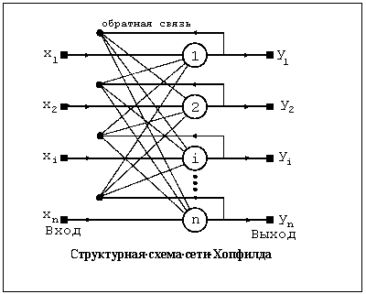

Развитием модели Хопфилда для решения комбинаторных оптимизационных задач и задач искусственного интеллекта является машина Больцмана, предложенная и исследованная Джефери Е. Хинтоном и Р. Земелом. В ней, как и в других моделях, нейрон имеет состояния 1, 0 и связь между нейронами обладает весом. Каждое состояние сети характеризуется определенным значением функции консенсуса (аналог функции энергии). Максимум функции консенсуса соответствует оптимальному решению задачи.

Способом обратного распространения (back propogation) называется способ обучения многослойных нейронных сетей (НС).

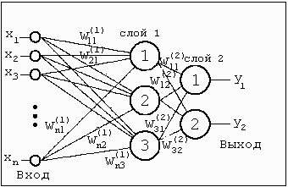

Многослойная нейронная сеть

В таких нейронных сетях связи между собой имеют только соседние слои, при этом каждый нейрон предыдущего слоя связан со всеми нейронами последующего слоя. Нейроны обычно имеют сигмоидальную функцию возбуждения. Первый слой нейронов называется входным и содержит число нейронов соответствующее распознаваемому образу. Последний слой нейронов называется выходным и содержит столько нейронов, сколько классов образов распознается. Между входным и выходным слоями располагается один или более скрытых (теневых) слоев. Определение числа скрытых слоев и числа нейронов в каждом слое для конкретной задачи является неформальной задачей. Принцип обучения такой нейронной сети базируется на вычислении отклонений значений сигналов на выходных процессорных элементах от эталонных и обратном "прогоне" этих отклонений до породивших их элементов с целью коррекции ошибки.

Еще в 1974 году Поль Дж. Вербос изобрел значительно более эффективную процедуру для вычисления величины, называемой производной ошибки по весу, когда работал над своей докторской диссертацией в Гарвардском университете. Процедура, известная теперь как алгоритм обратного распространения, стала одним из наиболее важных инструментов в обучении нейронных сетей. Однако этому алгоритму свойственны и недостатки, главный из которых - отсутствие сколько-нибудь приемлемых оценок времени обучения. Понимание, что сеть, в конце концов, обучится, мало утешает, если на это могут уйти годы. Тем не менее, алгоритм обратного распространения имеет широчайшее применение.

Недостатки нейронных сетей

Возможно у вас возникло ложное ощущение, что нейронные сети вот уже сейчас заменяют компьютеры. Можно выбрасывать свои системные блоки и приобретать новомодные нейрокомпьютеры.

Однако это не так. У нейронных сетей есть ряд серьезных недостатков, которые тоже можно вывести из биологических нейронных сетей.

Стоит заметить, что нейронные сети, несмотря на широкий спектр задач, которые они могут решать, все же остаются лишь полезным дополнительным функционалом. На первом месте всегда стоят компьютерные программы.

Замечательная новость заключается в том, что интегрируя обычные программные алгоритмы и нейронные сети можно почти полностью избавиться от всех потенциальных недостатков.

Перечислим их.

Ответ всегда приблизительный

Начнем с человеческого мозга.

Взгляните на фотографию ниже и попытайтесь понять, что на ней написано. Скорее всего, больших затруднений данное задание у вас не вызовет.

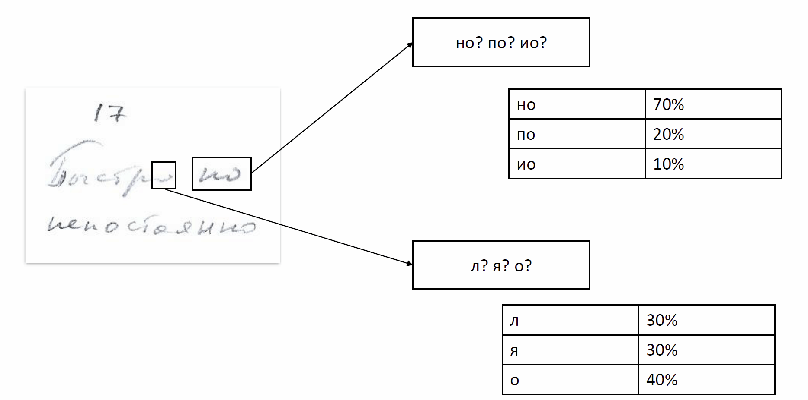

А теперь представьте себе, как сложно было бы распознать буквы в прямоугольниках по отдельности, без остальной записи.

Вы этого не замечаете, но на самом деле вы строите что-то типо таблички вероятностей у себя в голове и говорите, что, скорее всего (бессознательно выбрали наиболее вероятный результат), во 2 прямоугольнике написано «но». В случае же первого прямоугольника вы говорите, что, непонятно, что там (вероятности почти равны), но, мне кажется (выбираете случайным образом), что там написана буква «о».

Такая же проблема есть и у искусственных нейронных сетей. Вы никогда не будете получать точные ответы. Хорошая новость заключается в том, что редко встречаются задачи, в которых надо применять ИНС и одновременно получать точные ответы.

Нейронные сети не способны давать точные и однозначные ответы.

Многошаговое принятие решений

Связь с человеческим мозгом тут не сильно прослеживается в силу того, что мозг – супер сложная нейросеть и за счет свой сложности он может преодолеть этот недостаток.

Нейроны искусственной нейросети, в общем случае, не зависят друг от друга. Они просто получают сигнал, преобразуют его и отдают дальше. Они не смотрят друг на друга и, в зависимости от нейрона-соседа, меняют свои синапсы. Отсюда следует, что нейронная сеть может решать задачу только в один заход, залпом.

Поэтому совершенно бесполезно просить нейросеть доказать теорему. Там требуется цепочка последовательных шагов.

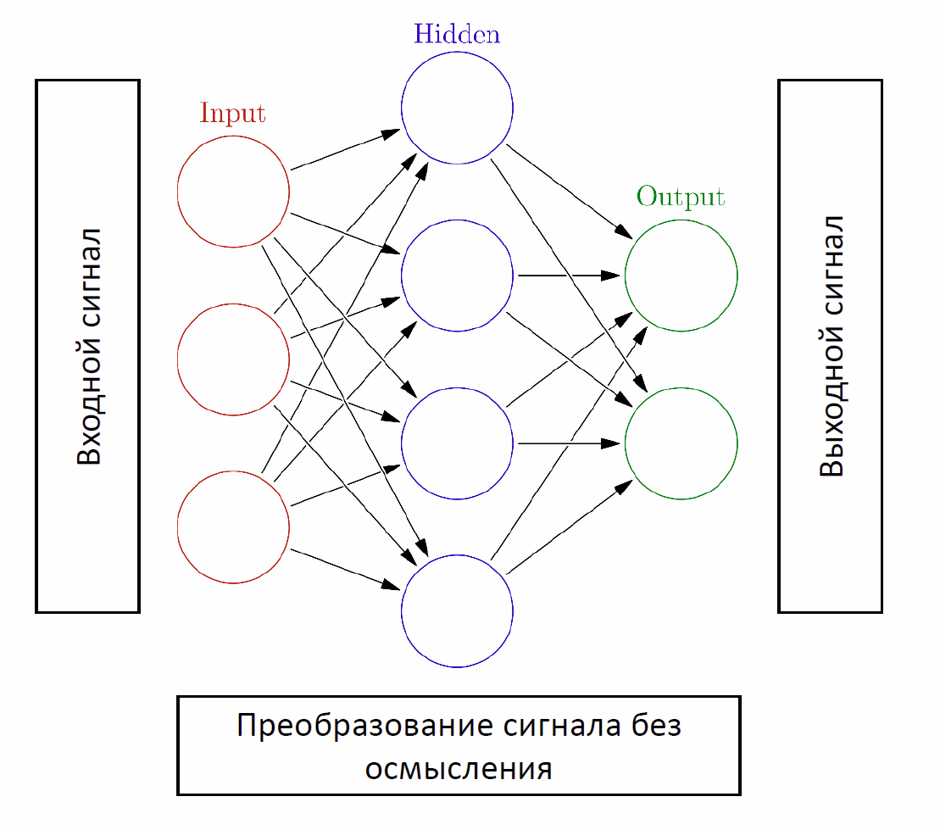

Наш мозг справляется с этой задаче благодаря тому, что он состоит из огромного количества маленьких нейросетей, каждая из которых может выполнять свой шаг. Более того, мы можем использовать и другие знакомые нам абстракции в помощь. У искусственной нейросети никакой помощи нет.

Нейронные сети не могут решать задачу по шагам.

Вычислительные задачи

Этот недостаток искусственных нейронных сетей в какой-то степени является следствием двух предыдущих недостатков.

Обратите внимание на картинку ниже. Как заставить сеть провести эти преобразования?

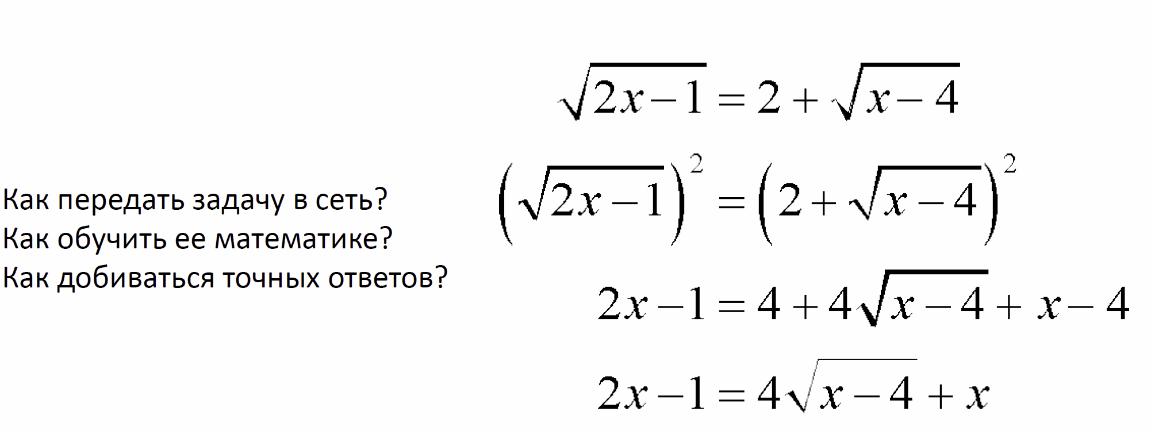

Первая проблема – очередность. Надо каким-то образом, используя только входы сети, указать ей какая часть выражения находится под корнем, а какая часть находится слева от знака равенства. Да и как передать сам знак равенства?

Предположим, что вы каким-то образом смогли доставить эти данные в сеть

Вторая проблема – последовательные шаги. Уже описанный выше недостаток.

И вишенка на торте – невозможность выдачи точных результатов. Это можно представить себе следующим образом. Вы учите нейросеть:

– 2 + 3 = ?

= 98 – Неправильно! = 5

2+3=?  
= 5 – Правильно!

2+4=?  
=5 – Неправильно! = 6.

2+4=?  
= 5.5

И так будет происходить всегда.

Нейронные сети не способны решать вычислительные задачи

### 2.Задачи, решаемые на основе нейронных сетей

Проблемы малой/средней сложности, которые точно известно, как решать:

* решить простое уравнение
* вывести на экране окно программы
* распечатать документ на принтере

Такие задачи решаются с помощью обыкновенных компьютерных программ. Ничего сложного и необычного. Никаких проблем.

Проблемы малой/средней сложности, которые частично известно, как решать:

* простейшее прогнозирование
* расчет погрешностей
* приближенное решение уравнений

Такие задачи можно решать при помощи специальных статистических методов.

Проблемы высокой сложности, которые непонятно, как решать:

* распознавание образов
* распознавание речи
* сложные прогнозы

На этом типе задач остановимся подробнее.

Вот вы идете по улице. Вокруг вас много прохожих. Вы смотрите на них и моментально распознаете лица. Этот процесс не вызывает у вас никаких вопросов. Вы просто очень хорошо натренировались его совершать.

А теперь вы поставили себе задачу — написать компьютерную программу, которая по данной картинке распознает лица. Можно даже проще. Попробуйте накидать приблизительный алгоритм распознавания лиц на бумаге. У вас ничего не выйдет. И все потому, что вы на бессознательном уровне распознаете лица, а бессознательное вы контролировать не можете. Делаете, но не знаете как.

Помимо распознавания лиц существует еще куча других задач, которые просто непонятно, как решать.

И тут на помощь приходят нейронные сети. Являясь моделью биологических нейросетей, они могут решать подобные задачи.

В литературе встречается значительное число признаков, которыми должна обладать задача, чтобы применение нейронных сетей было оправдано и нейронная сеть могла бы ее решить:

### отсутствует алгоритм или не известны принципы решения задач, но накоплено достаточное число примеров;

### проблема характеризуется большими объемами входной информации;

### данные неполны или избыточны, зашумлены, частично противоречивы.

Таким образом, нейронная сеть хорошо подходят для распознавания образов и решения задач классификации, оптимизации и прогнозирования. Ниже приведен перечень возможных промышленных применений нейронных сетей, на базе которых либо уже созданы коммерческие продукты, либо реализованы демонстрационные прототипы.

### Банки и страховые компании:

### автоматическое считывание чеков и финансовых документов;

### проверка достоверности подписей;

### оценка риска для займов;

### прогнозирование изменений экономических показателей.

Административное обслуживание:

### автоматическое считывание документов;

### автоматическое распознавание штриховых кодов.

Нефтяная и химическая промышленность:

### анализ геологической информации;

### идентификация неисправностей оборудования;

### разведка залежей минералов по данным аэрофотосъемок;

### анализ составов примесей;

### управление процессами.

Военная промышленность и аэронавтика:

### обработка звуковых сигналов (разделение, идентификация, локализация);

### обработка радарных сигналов (распознавание целей, идентификация и локализация источников);

### обработка инфракрасных сигналов (локализация);

### автоматическое пилотирование.

### Заключение

Нейрокомпьютеры являются перспективным направлением развития современной высокопроизводительной вычислительной техники, а теория нейронных сетей и нейроматематика представляют собой приоритетные направления российской вычислительной науки. Основой активного развития нейрокомпьютеров является принципиальное отличие нейросетевых алгоритмов решения задач от однопроцессорных, малопроцессорных, а также транспьютерных. Для данного направления развития вычислительной техники не так важен уровень развития отечественной микроэлектроники, поэтому оно позволяет создать основу построения российской элементной базы суперкомпьютеров.

В России уже успешно функционирует один из первых мощных нейрокомпьютеров для финансового применения - CNAPS PC/128 на базе 4-х нейроБИС фирмы Alaptive Solutions. По данным фирмы "Торацентр" в число организаций, использующих нейронные сети для решения своих задач, уже вошли: Центробанк, МЧС, Налоговая Инспекция, более 30 банков и более 60 финансовых компаний.

В заключение необходимо отметить, что использование нейронных сетей во всех областях человеческой деятельности, в том числе в области финансовых приложений, движется по нарастающей, отчасти по необходимости и из-за широких возможностей для одних, из-за престижности для других и из-за интересных приложений для третьих. Не следует пугаться того, что появление столь мощных и эффективных средств перевернет финансовый рынок, или "отменит" традиционные математические и эконометрические методы технического анализа, или сделает ненужной работу высококлассных экспертов - говорить об этом, мягко говоря, преждевременно. В качестве нового эффективного средства для решения самых различных задач нейронные сети просто приходят - и используются теми людьми, которые их понимают, которые в них нуждаются и которым они помогают решать многие профессиональные проблемы. Не обязательно "насаждать" нейронные сети, или пытаться доказать их неэффективность путем выделения присущих им особенностей и недостатков - нужно просто относиться к ним как к неизбежному следствию развития вычислительной математики, информационных технологий и современной элементной базы.